分层限时跟踪练(八)
(限时40分钟)
一、单项选择题
1．如图3213甲是某景点的山坡滑道图片，为了探究滑行者在滑道直线部分AE滑行的时间，技术人员通过测量绘制出如图乙所示的示意图．AC是滑道的竖直高度，D点是AC竖直线上的一点，且有AD＝DE＝10 m，滑道AE可视为光滑，滑行者从坡顶A点由静止开始沿滑道AE向下做直线滑动，g取10 m/s²，则滑行者在滑道AE上滑行的时间为( )
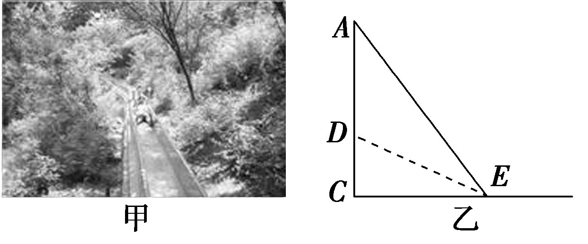
图3213
A. s B．2 s
C. s D．2 s
【解析】 A、E两点在以D为圆心、半径为R＝10 m的圆上，在AE上的滑行时间与沿AD所在的直径自由下落的时间相同，t＝＝＝2 s，选B.
【答案】 B
2. (2016·杭州检测)如图3214所示，带支架的平板小车沿水平面向左做直线运动，小球A用细线悬挂于支架前端，质量为m的物块B始终相对于小车静止地摆放在右端．B与小车平板间的动摩擦因数为μ.若某过程中观察到细线偏离竖直方向θ角，则此刻小车对物块B产生的作用力的大小和方向为( )
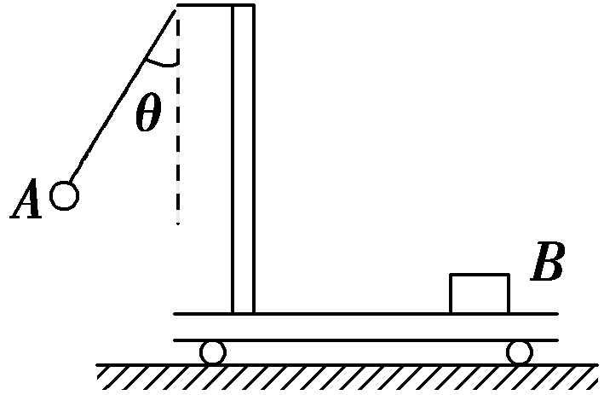
图3214
A．mg，竖直向上
B．mg，斜向左上方
C．mgtan θ，水平向右
D．mg，斜向右上方
【解析】 由题图可知，小车向左做匀减速运动，其加速度大小a＝gtan θ；小车对物块B向右的静摩擦力为F_{f}＝ma＝mgtan θ；竖直向上的支持力F_{N}＝mg，小车对物块B产生的作用力的大小为F＝＝mg ，方向为斜向右上方，故D正确．
【答案】 D
3.如图3215所示，与轻绳相连的物体A和B跨过定滑轮，质量m_{A}＜m_{B}，A由静止释放，不计绳与滑轮间的摩擦，则在A向上运动的过程中，轻绳的拉力( )
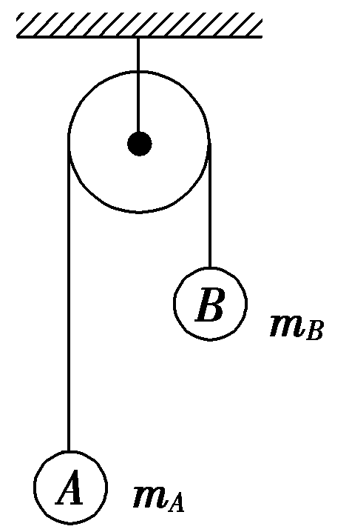
图3215
A．T＝m_{A}g B．T＞m_{A}g
C．T＝m_{B}g D．T＞m_{B}g
【解析】 物体A向上加速运动，物体B向下加速运动，因此A处于超重状态，T＞m_{A}g，B处于失重状态，T＜m_{B}g，故B正确．
【答案】 B
4．(2016·绍兴模拟)假想一个登陆舱接近了木星的一个卫星——“木卫四”的表面．如果发动机提供了一个3 260 N的向上的推力，登陆舱以恒定速率下降．如果发动机仅提供2 200 N的推力，登陆舱以0.4 m/s²的加速度下降．则登陆舱的质量与“木卫四”表面的自由落体加速度分别为( )
A．326 kg，1.23 m/s² B．2 650 kg，2.46 m/s²
C．2 650 kg，1.23 m/s² D．326 kg，2.46 m/s²
【解析】 登陆舱以恒定速率下降时有F₁－mg＝0；加速下降时，由牛顿第二定律得mg－F₂＝ma，联立解得m＝2 650 kg，g＝1.23 m/s²，选项C正确．
【答案】 C
5.如图3216所示为粮袋的传送装置，已知A、B两端间的距离为L，传送带与水平方向的夹角为θ，工作时运行速度为v，粮袋与传送带间的动摩擦因数为μ，正常工作时工人在A端将粮袋放到运行中的传送带上．设最大静摩擦力与滑动摩擦力大小相等，重力加速度大小为g.关于粮袋从A到B的运动，以下说法正确的是( )
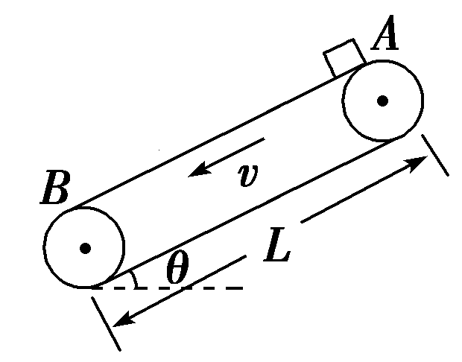
图3216
A．粮袋到达B端的速度与v比较，可能大，可能小或也可能相等
B．粮袋开始运动的加速度为g(sin θ－μcos θ)，若L足够大，则以后将以速度v做匀速运动
C．若μ≥tan θ，则粮袋从A端到B端一定是一直做加速运动
D．不论μ大小如何，粮袋从A端到B端一直做匀加速运动，且加速度a≥gsin θ
【解析】 若传送带较短，粮袋在传送带上可能一直做匀加速运动，到达B端时的速度小于v；若μ≥tan θ，则粮袋先做匀加速运动，当速度与传送带的速度相同后，做匀速运动，到达B端时速度与v相同；若μ＜tan θ，则粮袋先做加速度为g(sin θ＋μsin θ)的匀加速运动，当速度与传送带相同后做加速度为g(sin θ－μsin θ)的匀加速运动，到达B端时的速度大于v，选项A正确；粮袋开始时速度小于传送带的速度，相对传送带的运动方向是沿传送带向上，所以受到沿传送带向下的滑动摩擦力，大小为μmgcos θ，根据牛顿第二定律得加速度a＝＝g(sin θ＋μcos θ)，选项B错误；若μ≥tan θ，粮袋从A到B可能一直是做匀加速运动，也可能先匀加速运动，当速度与传送带的速度相同后，做匀速运动，选项C、D均错误．
【答案】 A
二、多项选择题
6. (2016·宜兴模拟)在德国首都柏林举行的世界田径锦标赛女子跳高决赛中，克罗地亚选手弗拉希奇以2.04 m的成绩获得冠军．弗拉希奇身高约为1.93 m，忽略空气阻力，g取10 m/s².则下列说法正确的是( )
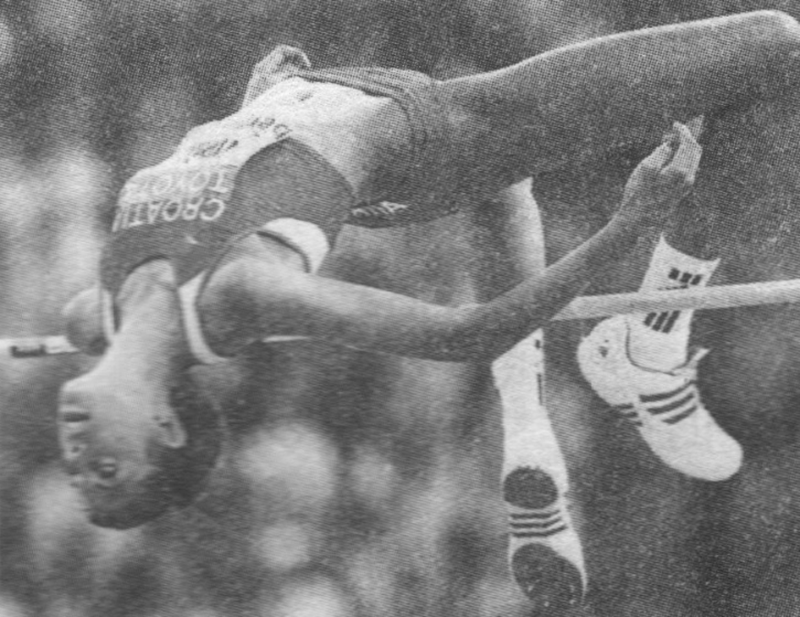
图3217
A．弗拉希奇下降过程处于失重状态
B．弗拉希奇起跳以后在上升过程处于超重状态
C．弗拉希奇起跳时地面对她的支持力大于她所受的重力
D．弗拉希奇起跳时的初速度大约为3 m/s
【解析】 上升和下降过程，重力加速度都向下，故失重，A对，B错；起跳过程，加速度向上，超重，支持力大于重力，C对；上升高度(重心升高高度)h＝(2.04－)m＝1.075 m，上升过程满足0－v＝－2gh，所以v₀＝＝ m/s＝ m/s＞3 m/s，故D错．
【答案】 AC
7.如图3218所示，水平传送带A、B两端相距x＝4 m，以v₀＝4 m/s的速度(始终保持不变)顺时针运转，今将一小煤块(可视为质点)无初速度地轻放至A端，由于煤块与传送带之间有相对滑动，会在传送带上留下划痕．已知煤块与传送带间的动摩擦因数μ＝0.4，取重力加速度大小g＝10 m/s²，则煤块从A运动到B的过程中( )
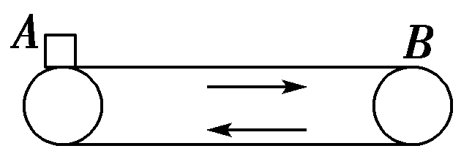
图3218
A．煤块从A运动到B的时间是2.25 s
B．煤块从A运动到B的时间是1.5 s
C．划痕长度是0.5 m
D．划痕长度是2 m
【解析】 根据牛顿第二定律，煤块的加速度
a＝＝4 m/s²，
煤块运动到速度与传送带相等时的时间t₁＝＝1 s，
位移大小x₁＝at＝2 m＜x，
此后煤块与传送带以相同的速度匀速运动直至B端，所以划痕长度即为煤块相对于传送带的位移大小，即
Δs＝v₀t₁－x₁＝2 m，选项D正确、C错误；
x₂＝x－x₁＝2 m，匀速运动的时间t₂＝＝0.5 s，
运动的总时间t＝t₁＋t₂＝1.5 s，选项B正确、A错误．
【答案】 BD
8．如图3219甲所示，水平面上有一倾角为θ的光滑斜面，斜面上用一平行于斜面的轻质细绳系一质量为m的小球．斜面以加速度a水平向右做匀加速直线运动，当系统稳定时，细绳对小球的拉力和斜面对小球的支持力分别为T和F_{N}.若T a图象如图乙所示，AB是直线，BC为曲线，重力加速度为g＝10 m/s².则( )
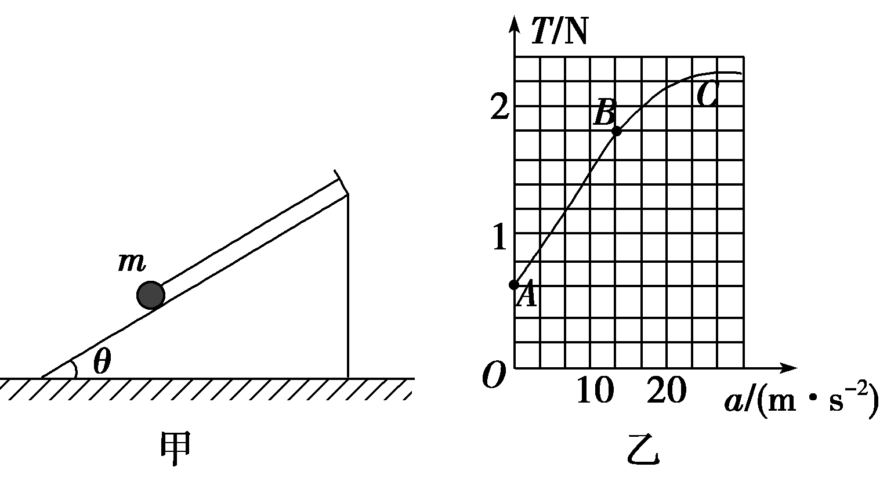
图3219
A．a＝m/s²时，F_{N}＝0
B．小球质量m＝0.1 kg
C．斜面倾角θ的正切值为
D．小球离开斜面之前，F_{N}＝0.8＋0.6a(N)
【解析】 小球离开斜面之前，以小球为研究对象，进行受力分析，可得Tcos θ－F_{N}sin θ＝ma，Tsin θ＋F_{N}cos θ＝mg，联立解得F_{N}＝mgcos θ－masin θ，T＝macos θ＋mgsin θ，所以T a图象呈线性关系，由题图乙可知a＝m/s²时，F_{N}＝0，选项A正确．当a＝0时，T＝0.6 N，此时小球静止在斜面上，其受力如图1所示，所以mgsin θ＝T；当a＝m/s²时，斜面对小球的支持力恰好为零，其受力如图2所示 ，所以mgcot θ＝ma，联立可得tan θ＝，m＝0.1 kg，选项B、C正确．将θ和m的值代入F_{N}＝mgcos θ－masin θ得F_{N}＝0.8－0.06a(N)，选项D错误．
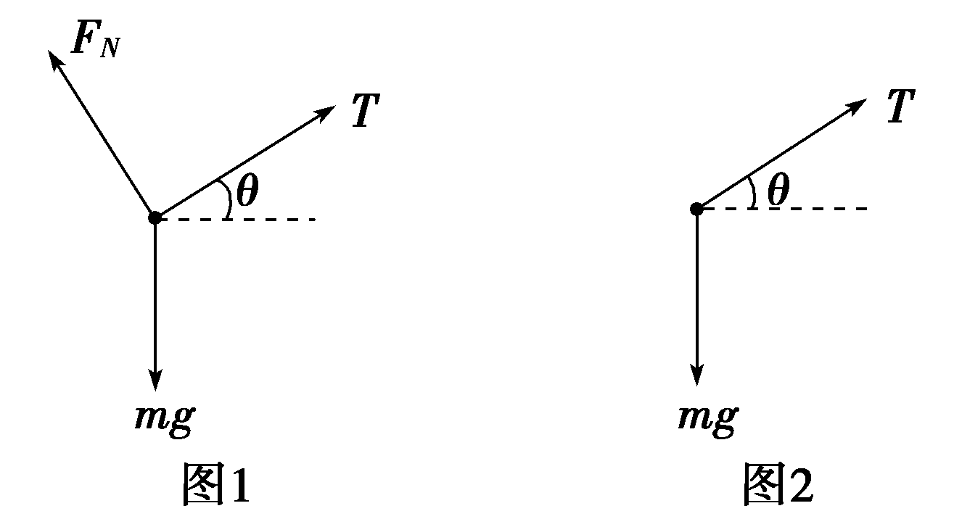
【答案】 ABC
9．一小物块随足够长的水平传送带一起运动，被一水平向左飞来的子弹击中，子弹从物块中穿过，如图3220甲所示．固定在传送带右端的位移传感器记录了物块被击中后的位移x随时间t的变化关系图象，如图乙所示，图象前3 s内为二次函数，3～4.5 s内为一次函数，取向左运动的方向为正方向．已知传送带的速度v₁保持不变，g取10 m/s².下列说法正确的是( )
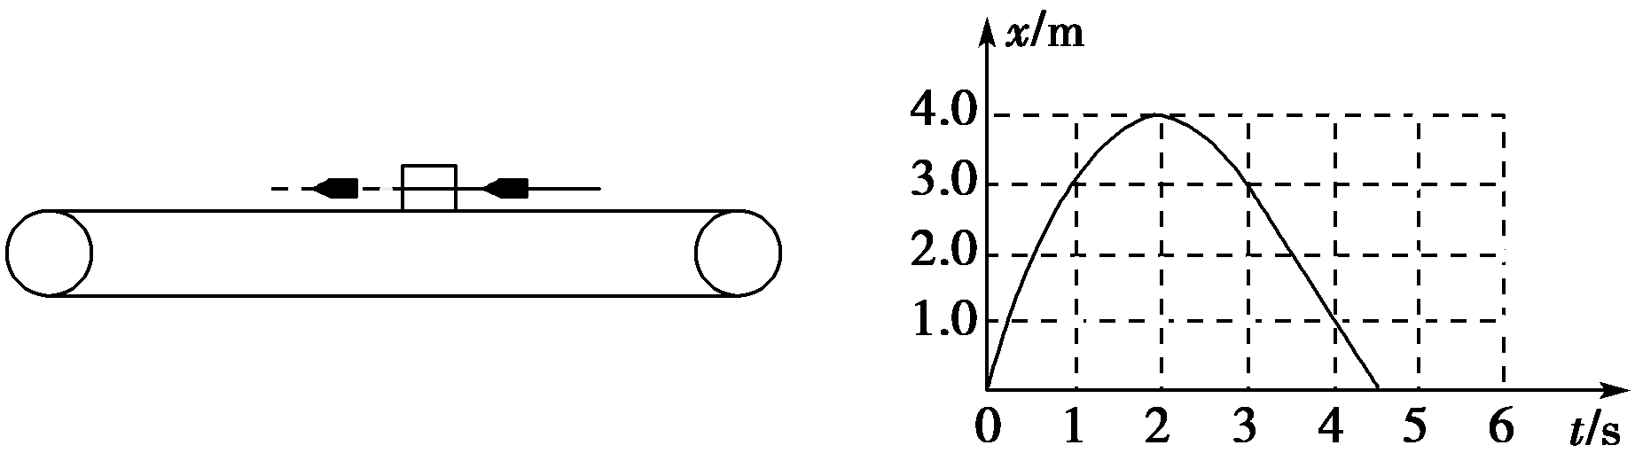
甲 乙
图3220
A．前3 s与3～4.5 s内物块所受的摩擦力方向相反
B．传动带与物块间的动摩擦因数是0.1
C．物块被子弹击中后向左运动的初速度是4 m/s
D．物块在传送带上滑过的痕迹是9 m
【解析】 由x t图象可知，物块被击穿后，先向左减速，2 s末减到v＝0，然后向右加速，前3 s内物块所受的摩擦力始终向右，3～4.5 s内物块随传送带向右匀速运动，物块不受摩擦力，选项A错误；3～4.5 s内，物块与传送带共速，速度v₁＝＝m/s＝2 m/s，2～3 s内，物块向右匀加速运动，加速度大小a＝μg，v₁＝aΔt₁，可得μ＝0.2，选项B错误；0～2 s内，物块向左匀减速运动，加速度大小a＝μg＝2 m/s²，初始时刻物块的速度v₀＝aΔt₂＝4 m/s，选项C正确；0～2 s内，物块与传动带相对运动，划过的痕迹x₁＝v₁t₁＋4 m＝8 m，2～3 s内划过的痕迹x₂＝v₁t₂－＝1 m，痕迹总长x＝x₁＋x₂＝9 m，选项D正确．
【答案】 CD
三、非选择题
10.如图3221是某同学的航模飞机，操作遥控器使飞机起飞时，飞机受到空气竖直向上的恒定推动力，大小是重力的倍．一次试飞中，让飞机由静止从地面竖直上升，3 s末关闭发动机．(忽略空气阻力，取重力加速度g＝10 m/s²)
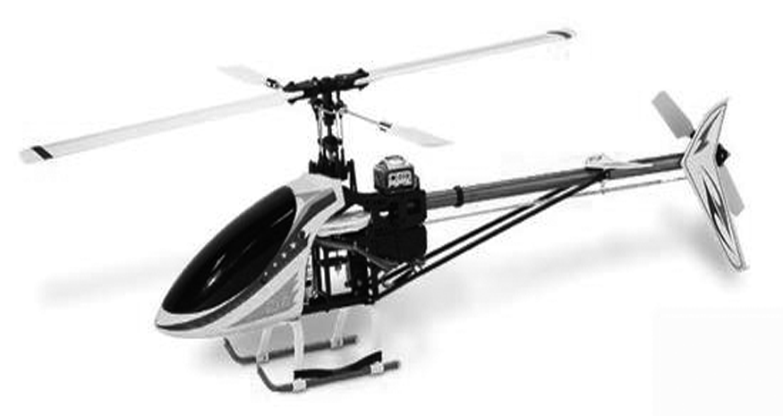
图3221
(1)此飞机最高可上升到距地面多高处？
(2)关闭发动机多长时间后重新启动，才能使飞机恰好安全落地？
【解析】 (1)飞机加速上升阶段，由牛顿第二定律可得：
F－mg＝ma₁
解得：a₁＝g
3 s末的速度为v₁＝a₁t₁＝10 m/s
上升的高度为h₁＝a₁t＝15 m
减速上升阶段有a₂＝g
上升的高度为h₂＝＝5 m
故总上升的高度为H＝h₁＋h₂＝20 m.
(2)设飞机上升到最高点后经过时间Δt启动发动机，再经Δt′飞机安全落地，则由运动学公式可得：
v＝gΔt＝gΔt′
g(Δt)²＋×g(Δt′)²＝H
解得：Δt＝1 s，Δt′＝3 s
关闭发动机后上升的时间为t₂＝＝1 s
故关闭发动机后经过t＝Δt＋t₂＝2 s，重新启动发动机，飞机安全落地．
【答案】 (1)20 m (2)2 s
11．如图3222所示，在海边的沙滩上，堆积一个斜坡，可看成一个斜面．一个小孩从斜坡上的A点由静止开始下滑，经过B点后进入水平面(假设经过B点前后速度大小不变)，最后停在C点．每隔2 s小孩的瞬时速度记录在下表中，重力加速度g＝10 m/s²，求：
(1)小孩在AB段和BC段的加速度大小及小孩与沙子之间的动摩擦因数；
(2)小孩从A点滑到C点的总路程和时间(计算结果保留两位有效数字)．
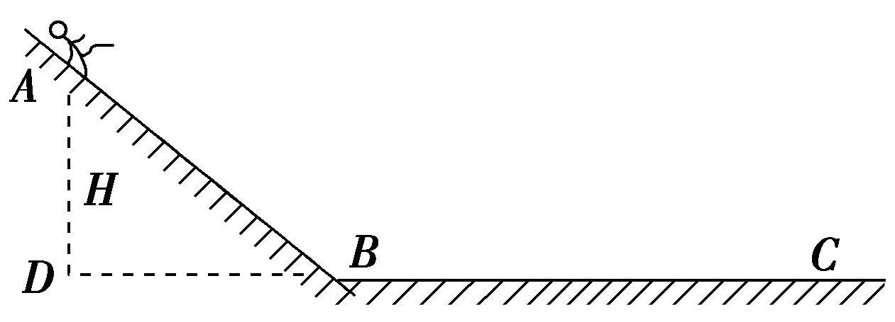
图3222
t(s) | 0 | 2 | 4 | 6
v(m/s) | 0 | 8.0 | 14.7 | 9.7
【解析】 (1)由表格知：0～2 s内小孩一定在AB段做匀加速运动，加速度大小a₁＝＝4 m/s²
4～6 s内小孩一定在BC段做匀减速运动，加速度大小a₂＝＝2.5 m/s²
设小孩的质量为m，在BC段，根据牛顿第二定律：
μmg＝ma₂
可得μ＝0.25.
(2)假设小孩从A点运动到B点的时间是t₁，那么到4 s末时小孩在BC段减速运动的时间为t_{减}＝4 s－t₁，故
v₄＝a₁t₁－a₂t_{减}
解得t₁＝3.8 s
此时速度v₁＝a₁t₁＝15.2 m/s
滑行的路程x₁＝v₁t₁＝28.88 m
假设小孩从B点运动到C点的时间是t₂，则：
v₁－a₂t₂＝0，解得t₂＝6.08 s
滑行的路程x₂＝v₁t₂＝46.208 m
故总路程x＝x₁＋x₂≈75 m
总时间t＝t₁＋t₂≈9.9 s.
【答案】 (1)4 m/s² 2.5 m/s² 0.25 (2)75 m 9.9 s
12.如图3223，质量m＝2 kg的物体静止于水平地面的A处，A、B间距L＝20 m，用大小为30 N沿水平方向的外力拉此物体，经t₀＝2 s拉至B处．(已知cos 37°＝0.8，sin 37°＝0.6，取g＝10 m/s²)
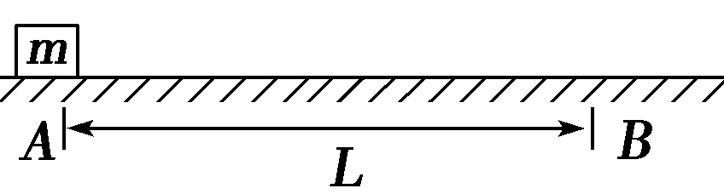
图3223
(1)求物体与地面间的动摩擦因数μ；
(2)用大小为30 N与水平方向成37°的力斜向上拉此物体，使物体从A处由静止开始运动并能到达B处，求该力作用的最短时间t.
【解析】 (1)物体做匀加速运动
L＝a₀t
则a₀＝＝m/s²＝10 m/s²
由牛顿第二定律，F－f＝ma₀
f＝30 N－2×10 N＝10 N
则μ＝＝＝0.5.
(2)F作用的最短时间为t，设物 体先以大小为a的加速度匀加速时间t，撤去外力后，以大小为a′的加速度匀减速时间t′到达B处，速度恰为0，由牛顿第二定律Fcos 37°－μ(mg－Fsin 37°)＝ma
则a＝－μg
＝[－0.5×10]m/s²＝11.5 m/s²
a′＝＝μg＝5 m/s²
由于匀加速阶段的末速度即为匀减速阶段的初速度，因此有at＝a′t′
则t′＝t＝t＝2.3t
L＝at²＋a′t′²
则t＝＝s＝1.03 s.
【答案】 (1)0.5 (2)1.03 s

